Коммерческое предложение по контекстной рекламе

Компания «Урал-Софт Системс» работает в сфере информационных технологий с 2002 года.
За последние несколько лет нашей компанией создано более 2 000 сайтов и интернет-магазинов различной сложности, продвинуто более 500 сайтов, ежемесячно создаётся порядка 50 сайтов и продвигается около 100 сайтов. Число штатных квалифицированных специалистов > 30 человек.

Отдельное направление в сфере нашей деятельности – востребованный инструментарий по быстрому и эффективному привлечению целевой аудитории на сайты наших клиентов – реклама в интернет.

Контекстная реклама Яндекс.Директ — это показ Ваших рекламных объявлений в поисковой системе Яндекс.ру и на сайтах партнеров системы, по конкретному списку ключевых запросов,
либо в Спецразмещении (над результатами выдачи по поисковым запросам), либо в Гарантии (внизу).

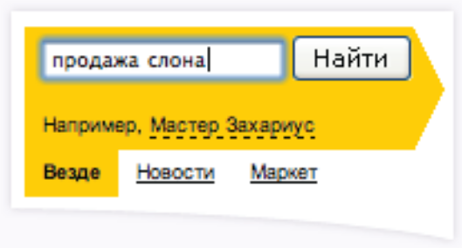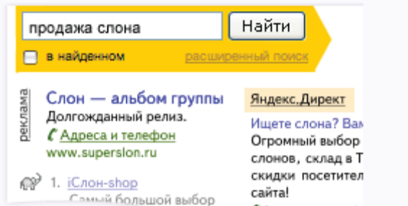

В данном виде интернет рекламы у Вас имеется возможность показывать рекламу только тем, кто ищет информацию, имеющую отношение к Вашему продукту. Вы указываете, какие именно слова или словосочетания Вам интересны (описывают предмет вашей рекламы), и готовите рекламный текст (имеется возможность указать отдельное объявление для каждого слова или группы слов).

Преимущества контекстной рекламы:


- Оперативный запуск – быстрый запуск рекламных кампаний.
От переговоров до реального запуска может потребоваться всего 1 – 3 дня.

- Целенаправленность – выбираются конкретные запросы под нужную целевую аудиторию Вашего сайта, и под них пишутся краткие рекламные объявления.

- Мгновенная отдача - Вы получите первых посетителей с контекстных объявлений уже в день запуска рекламной компании.


- Прозрачность расходов – Вы платите только за переходы пользователей на сайт,
и сами определяете максимальный расход по объявлениям и рекламной кампании.


- Удобное планирование – настраивается все: время показов, география по городам, стратегия показов, максимальные ставки и общий бюджет.

- Подробный отчет – в любой момент Вы можете зайти и посмотреть подробную статистику: по количеству просмотров, переходов и их стоимости, остаткам и т.д.

Преимущества нашей работы:

Автономность и независимость. Мы заводим отдельный аккаунт для Вашей рекламной кампании.
В любой момент Вы имеете доступ к статистике, расходам и полной корректировке объявлений.
При желании, Вы сможете отказаться от наших услуг и продолжить работы самостоятельно.

Честность и результативность. Мы никак не заинтересованы в «сливе» и перерасходе Ваших рекламных бюджетов. Наша задача – эффективная настройка и поддержание Вашей рекламной кампании. Пополнение рекламных бюджетов происходит напрямую в «Яндекс», без посредников.

Оперативность и профессионализм. Для Вас выделяется собственный персональный менеджер. Специалист с большим опытом, всегда в офисе и на связи, не имеет никаких других задач, кроме профессионального ведения рекламных кампаний для наших клиентов.

Этапы запуска контекстной рекламы:

Первично – анализ тематики, возможных расходов и результатов:
До момента запуска рекламной кампании, проводим предварительные переговоры, осуществляем бесплатный предварительный анализ с оценкой примерных расходов и возможных результатов по Вашей тематике.

- Составление списка основных запросов по тематике деятельности Вашего сайта.
- Предварительная оценка стоимости переходов и общего бюджета рекламной кампании.
- Согласование планируемого размещения, примерных расходов и возможных результатов.

Заведение и запуск рекламной кампании:
Качественная настройка поисковых запросов и рекламных объявлений, с учетом различных параметров, позволяет существенно снизить возможный расход и добиться лучших показателей эффективности.

- Подбор расширенного и уточняющего списка ключевых запросов.
- Составление и заведение текстовых рекламных объявлений.
- Уточнение географического, временного таргетинга, и других параметров и настроек.
- Разовая корректировка запросов и текстовых объявлений для увеличения CTR.

Последующее ведение и корректировка рекламной кампании:
Постоянный контроль необходим для оперативного внесения изменений в списки ключевых запросов или тексты рекламных объявлений, а также корректировке их стоимости и общих расходов по кампании.

- Мониторинг конкуренции, общих расходов и стоимости отдельных переходов.
- Уточнение списка ключевых запросов и различных параметров по кампании.
- Корректировка рекламных объявлений для увеличения их CTR.
- Ежемесячный отчет с анализом эффективности (на основании статистики Яндекса)

Следует учитывать, что при ведении рекламной кампании мы не можем гарантировать звонки и заказы с сайта, так как для посетителя также важны прочие параметры: удобство и доступность информации, конкурентоспособность предлагаемых Вами услуг, решений, продуктов и др.

Наибольшая эффективность достигается при комплексной работе с сайтом:
- Одновременном запуске контекстной рекламы, и других рекламных кампаний.
- Постоянной работе со структурой и содержанием сайта и его посетителями.
- Отдельным работам по продвижению и раскрутке сайта в поисковых системах.
Стоимость контекстной рекламы и наших услуг:

Какой нужен бюджет на рекламу Яндекс.Директ, Вы, в принципе, можете определять самостоятельно.
Начать можно хоть с 1 000 или 3 000 рублей. Вы оплачиваете средства напрямую в «Яндекс», и рекламная кампания будет идти до тех пор, пока сумма внесенных средств не будет израсходована.

Далее, при необходимости, бюджет может быть пополнен в любой момент и на любую сумму.

Ежемесячная сумма расходов зависит от множества факторов – тематики, сезонности, мест показа выбираемых запросов и т.д. Оценить возможный среднемесячный расход по Вашей рекламной кампании Вы можете у своего персонального менеджера, предоставив ему необходимую информацию.

Наша задача - минимизировать Ваши расходы и увеличить эффективность от вложенных средств.

Заведение рекламной кампании «Яндекс.Директ»:

3 000 рублей – анализ, подбор и заведение, без последующего мониторинга рекламной кампании.

5 000 рублей – анализ, подбор и заведение рекламной кампании, включая последующий мониторинг рекламной кампании в течение 1 (одного) календарного месяца, с возможными корректировками рекламных объявлений и поисковых запросов. Частота внесения изменений и проверка состояния рекламной кампании, включая остатки и порядок расходования денежных средств – от 2 до 3 раз в неделю.

Ежемесячный мониторинг рекламной кампании:
(выполнение данного вида работ не обязательно)

3 000 рублей – мониторинг рекламной кампании в течение 1 (одного) календарного месяца, с возможными корректировками рекламных объявлений и поисковых запросов. Частота внесения изменений и проверка состояния рекламной кампании, включая остатки и порядок расходования денежных средств – 1 раз в неделю.

5 000 рублей – мониторинг рекламной кампании в течение 1 (одного) календарного месяца, с возможными корректировками рекламных объявлений и поисковых запросов в рамках ограничений по договору. Частота внесения изменений и проверка состояния рекламной кампании, включая остатки и порядок расходования денежных средств – от 2 до 3 раз в неделю.

(Заведение и последующий мониторинг - при условии наличия более 10, но не более 100 рекламных объявлений, и/ или более 30, но не более 50 поисковых запросов в каждом, а также бюджете расходов рекламной кампании от 15 000 руб. в месяц: до 30% от общего месячного бюджета рекламной кампании, но не менее 5 000 рублей.)

Ваш персональный менеджер по контекстной рекламе:
Щербаков Михаил Владимирович

Узнайте больше:
по телефону: +7 (343) 380-49-49
по электронной почте: yandex@ur66.ru
на нашем сайте: www.ur66.ru
лично в офисе: ул. Хохрякова 104, оф. 610-612.

